Adı: Soyadı :……….………
Sınıf ve Numarası:…………
GAZİPAŞA MESLEKİ VE TEKNİK ANADOLU LİSESİ (MESEM)
Not Baremi- Sorular | 1 | 2 | 3 | 4 | 5 | 6 | 7 | 8 | 9 | 10 | TOPLAM
Puanı | 10 | 20 | 20 | 10 | 20 | 20 | - | - | - | - | 100/YÜZ
Alınan Puan
2023-2024 EĞİTİM-ÖĞRETİM YILI E.E.T.ALANI GÖRÜNTÜ VE SES SİSTEMLERİ DALI BİLGİSAYAR DESTEKLİ UYGULAMALAR DERSİ 12 ELK.2.DÖNEM 2.YAZILI SINAVI SORULARI
Aşağıda verilen soruların cevaplarını bırakılan boşluklara yazınız. Not baremi yukarıda verilmiştir.
SORULAR VE CEVAP ANAHTARI
Modül : Bilgisayarla Devre Çizimi ve Simülasyon
Bilgisayarla Baskı Devre Çizimi

SORULAR
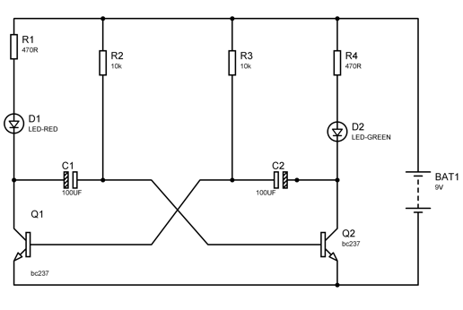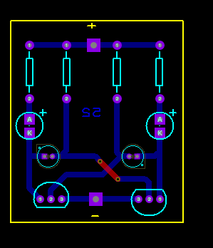
1.S. Şekildeki FLIP-FLOP devresini Proteus / İsis ‘te çiziniz.
2.S. Proteus / Ares baskı programında baskı devresini çıkartınız.

Değerlendirme Çizelgesi | Puanlama | Alınan Not
Kütüphaneden Malzeme Seçimi | 10
Elemanların Yerleşimi/Tasarım | 20
Devrenin Çalıştırılması ve Simülasyon | 20
Ares baskı devre board edge | 10
Ares baskı devre eleman yerleşimi | 20
Ares baskı devre track | 20
TOPLAM

Başarılar dilerm. Ders öğretmeni. Şenol KUMSAR

Adı: Soyadı :……….………
Sınıf ve Numarası:…………
GAZİPAŞA MESLEKİ VE TEKNİK ANADOLU LİSESİ (MESEM)
Not Baremi- Sorular | 1 | 2 | 3 | 4 | 5 | 6 | 7 | 8 | 9 | 10 | TOPLAM
Puanı | 10 | 20 | 20 | 10 | 20 | 20 | - | - | - | - | 100/YÜZ
Alınan Puan
2023-2024 EĞİTİM-ÖĞRETİM YILI E.E.T.ALANI GÖRÜNTÜ VE SES SİSTEMLERİ DALI BİLGİSAYAR DESTEKLİ UYGULAMALAR DERSİ 12 ELK.2.DÖNEM 2.YAZILI SINAVI SORULARI
Aşağıda verilen soruların cevaplarını bırakılan boşluklara yazınız. Not baremi yukarıda verilmiştir.
SORULAR
Modül : Bilgisayarla Baskı Devre Çizimi

SORULAR
1.S. Şekildeki FLIP-FLOP devresini Proteus / İsis ‘te çiziniz.
2.S. Proteus / Ares baskı programında baskı devresini çıkartınız.
Değerlendirme Çizelgesi | Puanlama | Alınan Not
Kütüphaneden Malzeme Seçimi | 10
Elemanların Yerleşimi/Tasarım | 20
Devrenin Çalıştırılması ve Simülasyon | 20
Ares baskı devre board edge | 10
Ares baskı devre eleman yerleşimi | 20
Ares baskı devre track | 20
TOPLAM

Başarılar dilerm. Ders öğretmeni. Şenol KUMSAR

